LAPORAN TUGAS PROJECT
MATA KULIAH LOGIKA DAN TEKNIK DIGITAL


RANGKAIAN RAIN SENSOR MENGGUNAKAN IC 555NE

Disusun Oleh :
Luki Firmansyah (Ketua) (21SA3086)
Yusuf Fahrizal (21SA3029)
Fathin Cahyo R (21SA3057)
Agus Pramono (21SA3032)
Fani Yulianto (21SA3011)

PROGRAM STUDI TEKNOLOGI INFORMASI
FAKULTAS ILMU KOMPUTER
UNIVERSITAS AMIKOM PURWOKERTO
2022

KATA PENGANTAR

Puji syukur kami haturkan kehadirat Allah Swt yang telah melimpahkan rahmat dan hidayah-Nya sehingga kami bisa menyelesaikan laporan tentang “RANGKAIAN RAIN SENSOR MENGGUNAKAN IC 555NE”.
Tidak lupa juga kami mengucapkan terima kasih kepada semua pihak yang telah turut memberikan kontribusi dalam penyusunan laporan ini. Tentunya, tidak akan bisa maksimal jika tidak mendapat dukungan dari berbagai pihak.
Sebagai penyusun, kami menyadari bahwa masih terdapat kekurangan, baik dari penyusunan maupun tata bahasa penyampaian dalam karya ilmiah ini. Oleh karena itu, kami dengan rendah hati menerima saran dan kritik dari pembaca agar kami dapat memperbaiki laporan ini.
Kami berharap semoga karya ilmiah yang kami susun ini memberikan manfaat dan juga inspirasi untuk pembaca.

Purwokerto, 12 Januari 2022

Penulis

DAFTAR ISI

LAPORAN TUGAS PROJECT
KATA PENGANTAR 2
DAFTAR ISI 3
A. LATAR BELAKANG 4
TUJUAN & IDE PEMBUATAN 4
B. ALAT DAN BAHAN 5
HASIL PEKERJAAN 6
a. Gambar Skema Rangkaian 6
b. Gambar Asli 6
c. Fungsi Masing Masing Komponen 7
d. Cara Kerja 11
A. ANALISA UJI COBA 12
a. Uji Coba Alat 12
B. KESIMPULAN DAN SARAN 13
a. Deskripsi Uraian Manfaat Alat 13
b. Kelebihan dan Kekurangan Alat 13
c. Saran Pengembangan 14
DAFTAR PUSTAKA 15
LAMPIRAN 16

LATAR BELAKANG
Latar belakang laporan ini adalah untuk menyajikan informasi tentang sebuah alat yang bernama rain sensor. Rain sensor merupakan sebuah perangkat yang berguna untuk mendeteksi adanya hujan atau tidaknya. Alat ini sangat bermanfaat bagi kita yang ingin menghemat air, karena dengan menggunakan rain sensor, sistem penyiraman akan otomatis berhenti saat terdapat hujan, sehingga tidak terjadi pemborosan air. Selain itu, rain sensor juga dapat membantu kita dalam menjaga kelestarian lingkungan dengan cara mencegah terjadinya pencemaran air akibat sistem penyiraman yang terus bekerja saat hujan.
Rain sensor merupakan salah satu alat yang sangat berguna bagi kehidupan sehari-hari, terutama bagi mereka yang tinggal di daerah yang sering terkena musim kemarau atau di daerah yang memiliki ketersediaan air yang terbatas. Dengan menggunakan rain sensor, kita dapat lebih efisien dalam mengelola air serta membantu dalam menjaga kelestarian lingkungan.

TUJUAN & IDE PEMBUATAN
Tulisan ini bertujuan untuk memberikan informasi mengenai rain sensor, mulai dari cara kerja hingga keuntungan yang dapat diperoleh dengan menggunakan alat ini. Kami harap tulisan ini dapat bermanfaat bagi pembaca.

ALAT DAN BAHAN
Nama Barang | Spesifikasi | Jumlah | Harga Satuan | Total Harga
Resistor | - 1k  - 100 ohm | 5 | Rp500 | Rp2.500
Kapasistor | - 10uf 450V | 1 | Rp1.500 | Rp1.500
Transistor | - BC547 | 1 | Rp1.000 | Rp1.000
Project Board | -Merek Project Board  - Dimensi 175 x 67 x8mm  - Tipe GL No.12  - Warna Putih | 1 | Rp16.000 | Rp16.000
LED | - Warna Merah | 1 | Rp1.000 | Rp1.000
IC 555 |  | 1 | Rp10.000 | Rp10.000
Kabel Jumper | - Kabel male to male  - Kabel male to female | 7 | Rp1.000 | Rp7.000
Buzzer | - Sound Pressure Level : 70 dBA  - Tone : Continuous  - Frequency : 2 kHz  - Voltage Rating : 5 V  - Diameter : 14 mm  - Height : 11 m  - Type : Piezoelectric | 1 | Rp. 1.000 | Rp1.000
Battery | - 9 Volt | 1 | Rp10.500 | Rp10.500
Total Harga |  |  |  | Rp50.500

HASIL PEKERJAAN

Gambar Skema Rangkaian

Gambar Asli

- Kondisi saat rangkaian tidak bekerja
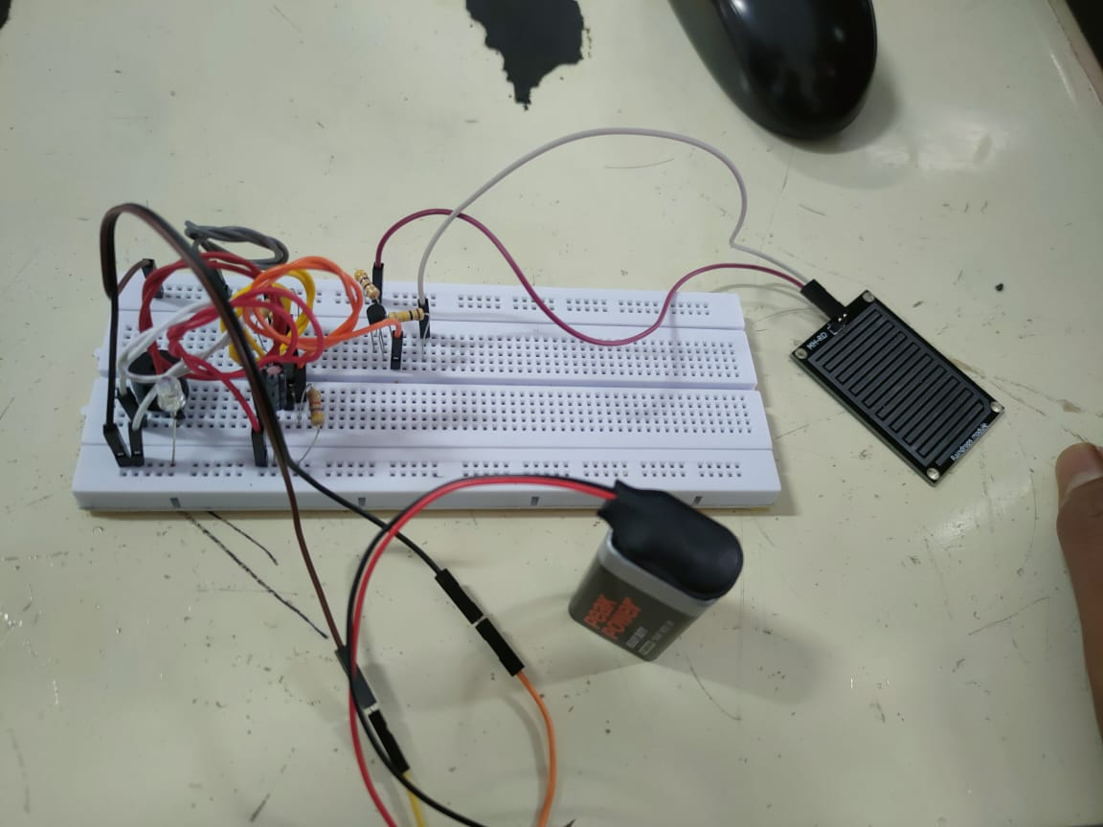

- Kondisi saat rangkaian bekerja
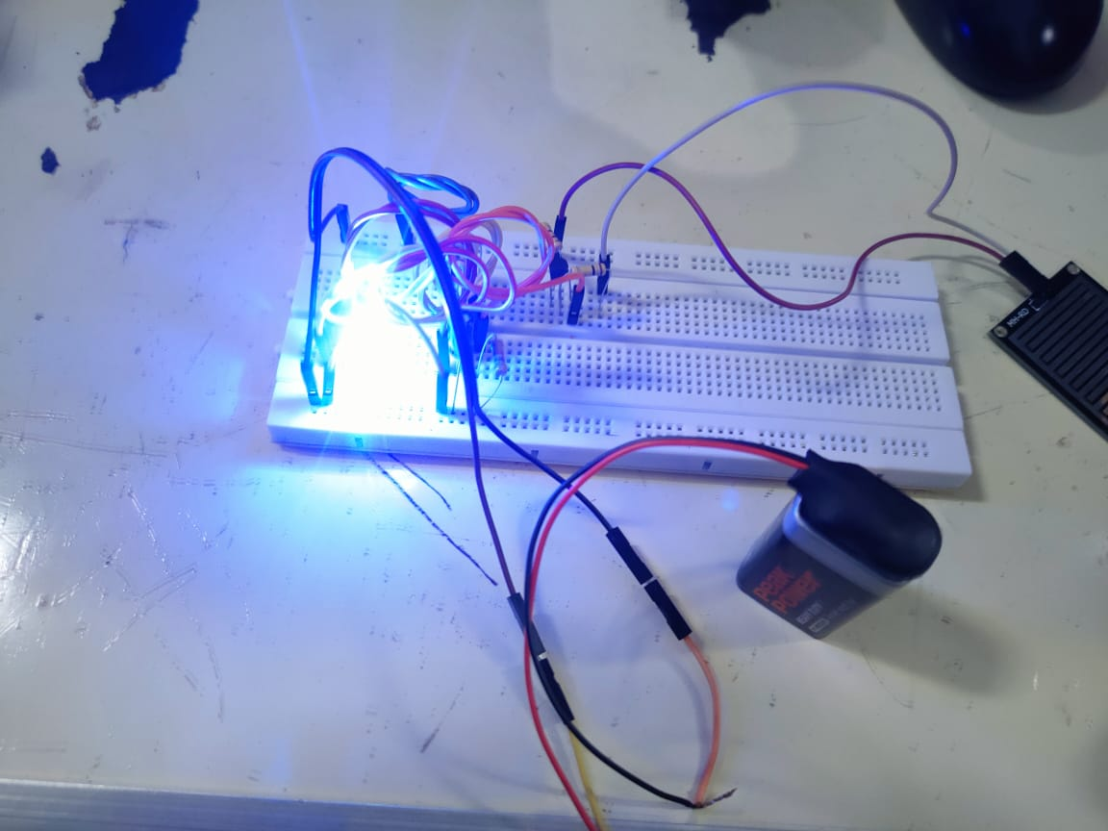

Fungsi Masing Masing Komponen
- Resistor
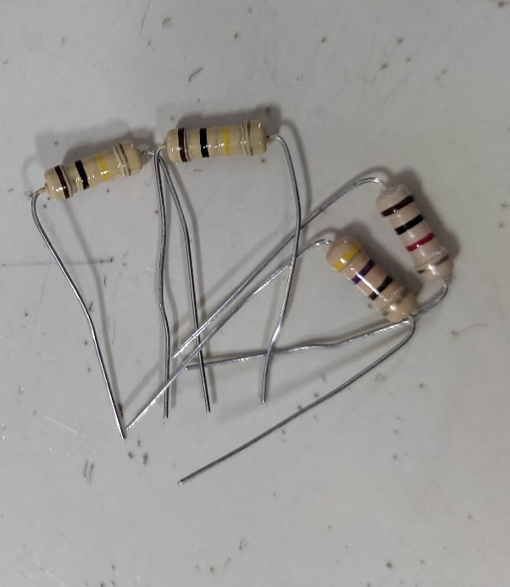
Resistor adalah komponen elektronik yang digunakan untuk menghambat arus listrik yang melewati jalur konduktor. Fungsi utama dari resistor adalah untuk mengurangi tegangan atau arus yang melewati jalur konduktor, sehingga komponen elektronik lain dapat bekerja dengan benar. Resistor juga digunakan untuk menghasilkan panas, membatasi arus, dan membuat rangkaian elektronik stabil.
- Kapasitor
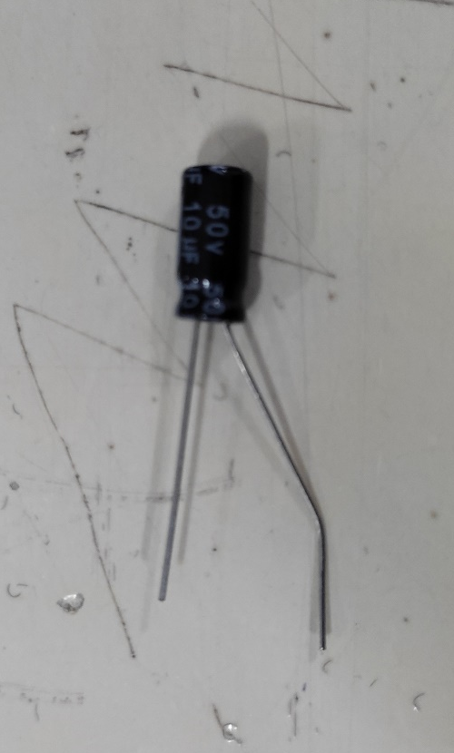
Kapasitor adalah komponen elektronik yang digunakan untuk menyimpan dan menyalurkan daya listrik. Fungsi utama dari kapasitor adalah untuk menyimpan muatan listrik pada kedua elektroda yang terpisah oleh isolator (seperti diode atau dielektrik). Kapasitor digunakan dalam berbagai aplikasi, seperti filtrasi, pengurangan getaran, dan pengaturan tegangan. Kapasitor juga digunakan dalam rangkaian audio dan video untuk menghilangkan interferensi atau gangguan.

- Projectboard
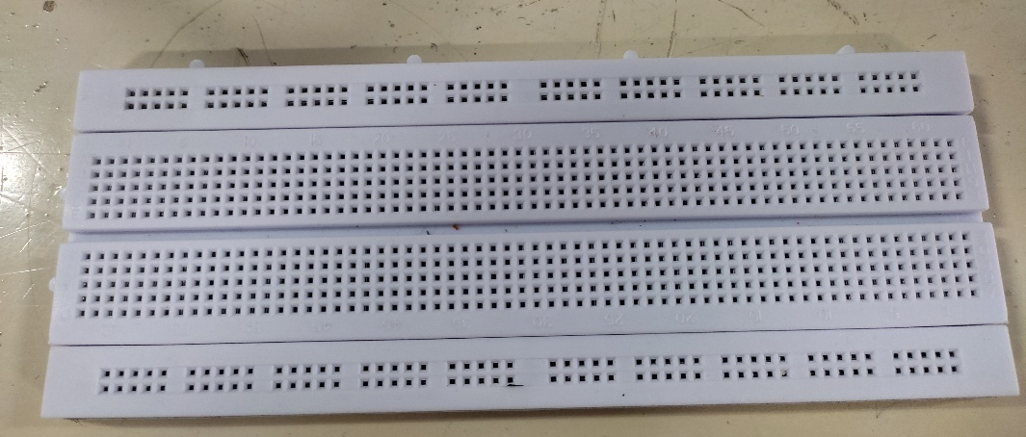
Project board adalah sebuah alat yang digunakan untuk mengelola proyek dan menyimpan informasi tentang tugas-tugas, anggota tim, deadline, dan progres. Fungsinya adalah untuk membantu dalam perencanaan, pelaksanaan, dan pemantauan proyek, serta untuk menyediakan informasi yang diperlukan oleh anggota tim dan manajer proyek. Project board juga dapat digunakan untuk mengkoordinasikan komunikasi dan berkolaborasi dengan anggota tim lainnya dan untuk memastikan bahwa proyek berjalan sesuai dengan rencana dan tujuan yang ditetapkan.
- Battery 9V
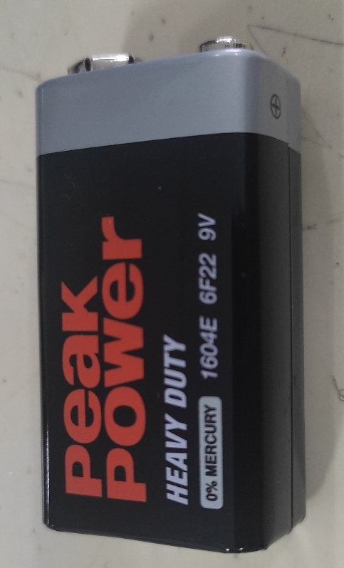
Battery 9V adalah jenis baterai yang digunakan untuk menyediakan sumber daya listrik pada perangkat elektronik. Fungsinya adalah untuk menyimpan dan mengalirkan arus listrik ke perangkat yang menggunakannya. Baterai 9V biasanya digunakan pada perangkat seperti radio portabel, alat ukur, alat-alat musik, dll. Baterai 9V juga dapat digunakan sebagai sumber daya cadangan dalam kondisi darurat
- Kabel Jumper
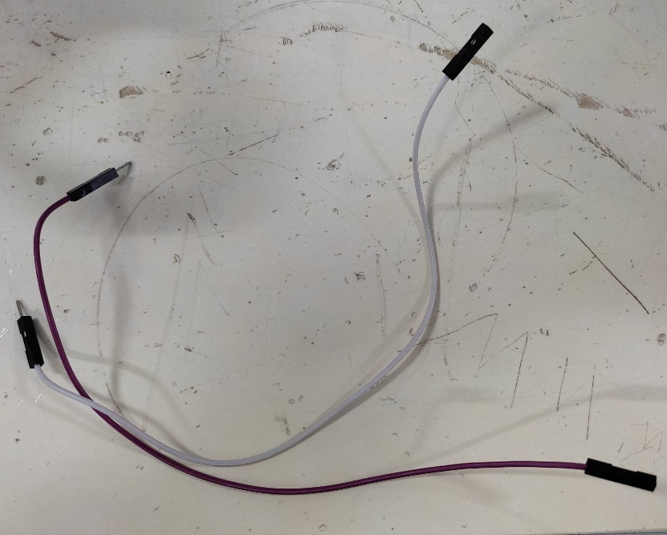
Kabel jumper yang di gunakan yaitu
- Male to Male
Kabel jumper male to male adalah jenis kabel jumper yang memiliki dua ujung yang sama yaitu konektor jenis male. Fungsinya sama dengan kabel jumper pada umumnya, yaitu untuk menghubungkan dua titik pada perangkat elektronik atau PCB. Namun kabel ini khusus digunakan untuk menghubungkan dua perangkat yang memiliki konektor jenis male, seperti Arduino dengan modul tambahan atau papan sirkuit lainnya. Kabel ini juga dapat digunakan untuk menghubungkan perangkat yang memiliki port tipe male seperti USB, HDMI, dll.
- Male to Female
Kabel jumper male to female adalah jenis kabel jumper yang memiliki ujung yang berbeda, yaitu konektor jenis male di satu ujung dan konektor jenis female di ujung yang lain. Fungsinya sama dengan kabel jumper pada umumnya, yaitu untuk menghubungkan dua titik pada perangkat elektronik atau PCB. Namun kabel ini khusus digunakan untuk menghubungkan perangkat yang memiliki konektor jenis male dengan perangkat yang memiliki konektor jenis female, seperti Arduino dengan modul tambahan atau papan sirkuit lainnya. Kabel ini juga dapat digunakan untuk menghubungkan perangkat yang memiliki port tipe male dengan perangkat yang memiliki port tipe female seperti USB, HDMI, dll

- LED
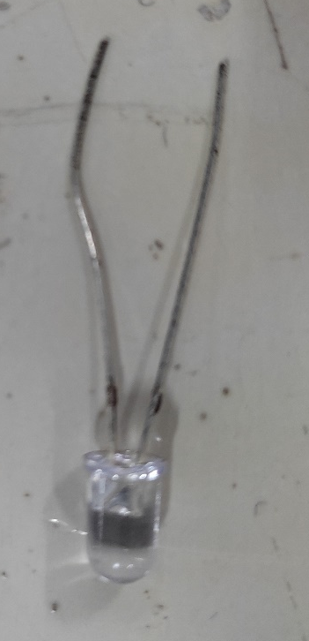
LED (Light Emitting Diode) adalah jenis dioda yang dapat mengeluarkan cahaya ketika diberi arus listrik. Fungsinya adalah sebagai indikator visual, penerangan, atau sebagai komponen aktif dalam berbagai perangkat elektronik. LED dapat digunakan sebagai indikator pada perangkat elektronik seperti telepon, komputer, atau alat-alat elektronik lainnya untuk menunjukkan status atau kondisi perangkat tersebut. LED juga dapat digunakan sebagai sumber cahaya pada perangkat-perangkat seperti lampu, layar, dll. LED memiliki efisiensi energi yang tinggi dan umur yang panjang dibandingkan dengan sumber cahaya lainnya.
- IC 555NE
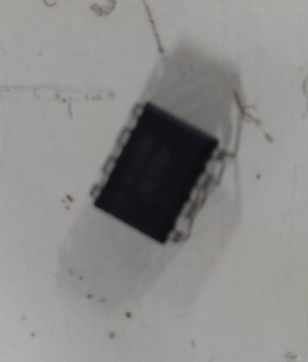
IC 555NE (Integrated Circuit 555 Timer NE) adalah sebuah jenis IC (Integrated Circuit) yang digunakan sebagai timer, oscillator, atau pengontrol sinyal. Fungsinya adalah untuk mengatur waktu atau frekuensi sinyal yang diterimanya. IC 555NE dapat digunakan dalam berbagai aplikasi seperti pengontrol cahaya, alarm, pembuatan efek-efek suara, dll. IC ini sangat populer karena kemudahannya dalam pengaturan waktu dan frekuensi serta kompatibilitas dengan berbagai jenis komponen elektronik. IC 555NE juga memiliki daya tahan yang cukup baik dan dapat digunakan dalam berbagai jenis tegangan dan arus.

- Transistor
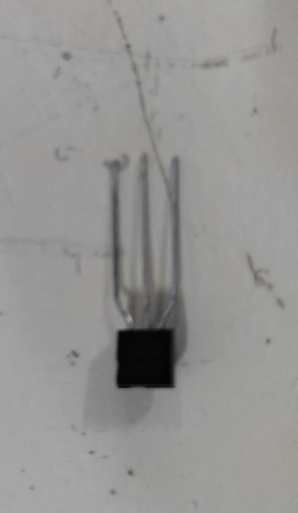
Transistor adalah komponen elektronik yang digunakan sebagai saklar atau penguat sinyal. Transistor dapat digunakan untuk mengubah arus kecil menjadi arus besar atau sebaliknya, atau untuk memodulasi atau mengontrol arus yang melewati suatu jalur. Transistor terdiri dari tiga lapisan semiconductor, yang dikenal sebagai basis, emitor, dan kolektor. Pada umumnya transistor digunakan dalam aplikasi elektronika seperti radio, televisi, komputer, dan peralatan elektronik lainnya.

Cara Kerja
- Sensor hujan yang digunakan, seperti sensor capacitive, infrared, atau ultrasonic, akan mendeteksi adanya hujan dan memberikan sinyal elektrik ke IC 555NE.

- IC 555NE akan menerima sinyal dari sensor hujan dan mengubah sinyal tersebut menjadi sinyal yang dapat digunakan untuk mengontrol sistem yang terkait.
- IC 555NE akan mengirimkan sinyal yang diolah ke perangkat yang terkait seperti sistem penyiraman otomatis, sistem pembuangan air hujan, dll.
- Bila sensor hujan mendeteksi hujan, IC 555NE akan memberikan sinyal untuk mematikan sistem penyiraman otomatis atau sistem pembuangan air hujan. Bila sensor tidak mendeteksi hujan, IC 555NE akan memberikan sinyal untuk mengaktifkan sistem penyiraman otomatis.
- IC 555NE juga dapat digunakan untuk mengatur waktu atau frekuensi sinyal yang diterima dari sensor hujan, sehingga dapat digunakan untuk mengontrol sistem dengan lebih akurat.
Itu adalah cara kerja dari rain sensor yang menggunakan IC 555NE, IC 555NE digunakan sebagai pengontrol sinyal yang diterima dari sensor hujan untuk mengontrol sistem yang terkait. Namun perlu diingat bahwa konfigurasi dan pemrograman yang tepat dari IC 555NE diperlukan untuk memastikan bahwa sistem bekerja dengan baik dan akurat.

ANALISA UJI COBA

Uji Coba Alat

https://drive.google.com/file/d/1CTPxjS_HlXaQ_VCltJ3CkjF0LJ9A83ia/view?usp=sharing

KESIMPULAN DAN SARAN

Deskripsi Uraian Manfaat Alat
Dari hasil ini pengujian yang dilakukan oleh kelompok kami tentang Rain Sensor memiliki beberapa manfaat yaitu :
- Menghemat air: Rain sensor dapat mengontrol sistem penyemprotan air sesuai dengan kondisi hujan, sehingga dapat mengurangi pemborosan air dan meningkatkan efisiensi penggunaan air.
- Mengurangi biaya: Rain sensor dapat membantu mengurangi biaya operasional dengan menghemat biaya air dan mengurangi biaya perawatan sistem penyemprotan yang tidak perlu.
- Peningkatan efisiensi: Rain sensor dapat membantu meningkatkan efisiensi sistem irigasi dengan mengaktifkan atau mematikan sistem penyemprotan air sesuai dengan kondisi hujan yang ada.
- Peningkatan kualitas tanaman : Rain sensor dapat membantu meningkatkan kualitas tanaman dengan mengatur tingkat penyemprotan air sesuai dengan jumlah hujan yang terdeteksi.
- Peningkatan keselamatan : Rain sensor dapat membantu meningkatkan keselamatan dengan mengaktifkan atau mematikan sistem penyemprotan air sesuai dengan kondisi hujan yang ada pada jalan raya , taman dan lainnya

Kelebihan dan Kekurangan Alat
- Membantu menghemat air
- Membantu menghindari kerusakan pada sistem penyiraman
- Membantu meningkatkan efisiensi dalam penyiraman

Kekurangan Alat
- Sensivitas yang rendah
- Ketergantungan pada kondisi cuaca yang tidak stabil
- Ketergantungan pada listrik
- Perlu pemeliharaan rutin
- Biaya yang cukup tinggi

Saran Pengembangan
Beberapa saran pengembangan untuk rain sensor antara lain:
- Integrasi dengan sistem cuaca: Rain sensor dapat diintegrasikan dengan sistem cuaca lokal atau global untuk memberikan informasi cuaca yang lebih akurat dan dapat diandalkan.
- Pengembangan sensor hibrid: Menggabungkan sensor hujan dengan sensor lain seperti sensor kelembaban tanah atau sensor tekanan udara untuk memberikan informasi yang lebih lengkap dan akurat tentang kondisi tanah dan cuaca.
- Pengembangan sistem kontrol otomatis: Pembuatan sistem kontrol otomatis yang dapat mengatur jumlah air yang digunakan dan waktu penyiraman sesuai dengan kondisi cuaca dan tanah yang ada.
- Pengembangan desain yang lebih mudah dipasang: Desain yang lebih sederhana dan mudah dipasang akan memudahkan pengguna dalam pemasangan dan pengoperasian rain sensor.
- Peningkatan kemampuan dalam dapat mengenali hujan: Dengan pengembangan teknologi dan algoritma yang lebih baik, rain sensor dapat ditingkatkan kemampuannya dalam mendeteksi hujan dengan lebih akurat dan cepat.

DAFTAR PUSTAKA

https://www.youtube.com/watch?v=Vhd_VTGR5_Q
https://ejournal.unib.ac.id/index.php/kumparan_fisika/article/view/16911

LAMPIRAN
No | Nama | Tugas
1 | Fani Yulianto | Membeli komponen – komponen , merangkai komponen.
2 | Yusuf Fahrezal | Membeli komponen – komponen , merangkai komponen ,
3 | Agus Purnomo | Membeli komponen – komponen , merangkai komponen , mempresentasikan hasil project
4 | Luki Firmansyah | Membeli komponen – komponen , merangkai komponen
5 | Farrel | Merangkai komponen , mempresentasikan hasil project
6 | Fathin Cahyo Ramadhan | Membuat laporan tugas, dan membuat jurnal

